Logo_CAZMATRANS-Promet-VU_novi_logo_1

**LINIJA: 701**

**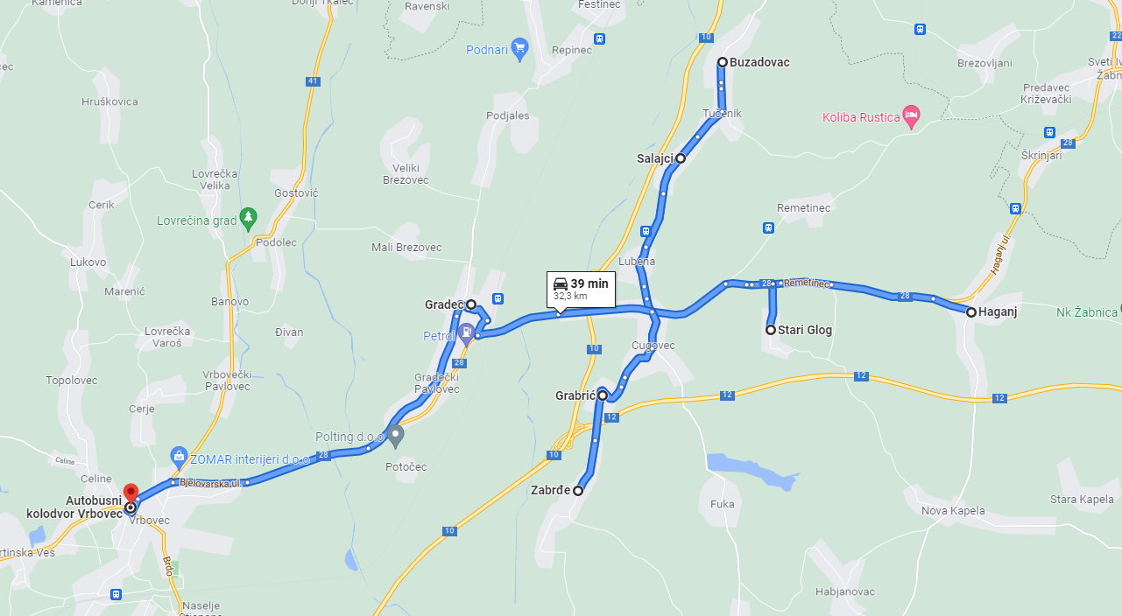HAGANJ – VRBOVEC - ĐURIŠTE**